**بنام خدا**

**دانشجو: فرخنده زینالی**

**شماره دانشجویی: 9611274**

**درس: سیستم های توصیه گر**

**استاد: سرکار خانم دکتر چیترا دادخواه**

**زمستان 1397**

**گزارش کار:**

**اپلیکیشن تحت وب توصیه گر توریسم حساس به زمینه**

در این سیستم نقاط علاقه مندی (POI) به عنوان مکان هایی که دارای جذابیت توریستی می باشند تعریف شده اند. زیر ساخت پیشنهاد شدن این نقاط علاقه مندی به کاربران در این برنامه بر مبنای هستی شناسی دامنه توریسم می باشد. به این صورت که یک سری موجودیت که به عنوان کلاس و زیرکلاس با هم ارتباط دارند و هر یک نماینده یکی از عوامل جذابیت مکان ها در زمینه توریسم می باشند. هر یک نقاط علاقه مندی می بایست به یکی از کلاس های آخرین سطح دامنه هستی شناسی توریسم اختصاص یابند.

از هر کاربر پس از ورود برای اولین بار در مورد میزان علاقه مندی او به اولین سطح از دامنه توریسم که کلی ترین کلاس ها می باشند (شامل استراحت، ورزش، طبیعت و فرهنگ) پرسیده می شود. همچنین کاربر می تواند یکی از شرایط زمینه ای "تعیین نشده، وسط هفته آفتابی، آخر هفته آفتابی، وسط هفته برفی و آخر هفته برفی" را انتخاب نماید. پس از تعیین مقدار علاقه مندی (مقداری بین 0 تا 10) برای بالاترین سطح دامنه توریسم توسط کاربر، با استفاده از الگوریتم فعالسازی انتشاری به پایین (Downward Spreading Activation) روی تمام کلاس های فرزند دامنه مقادیر اطمینان (Confidential Value) و رضایت مندی (Preference Value) با استفاده از فرمول زیر تعیین می گردد.

نکته: از آنجایی که مقدار رضایتمندی برای کلاس های سطح اول در این مرحله مستقیما توسط کاربر تعیین شده است لذا مقدار اطمینان آنها برای 1 می باشد.

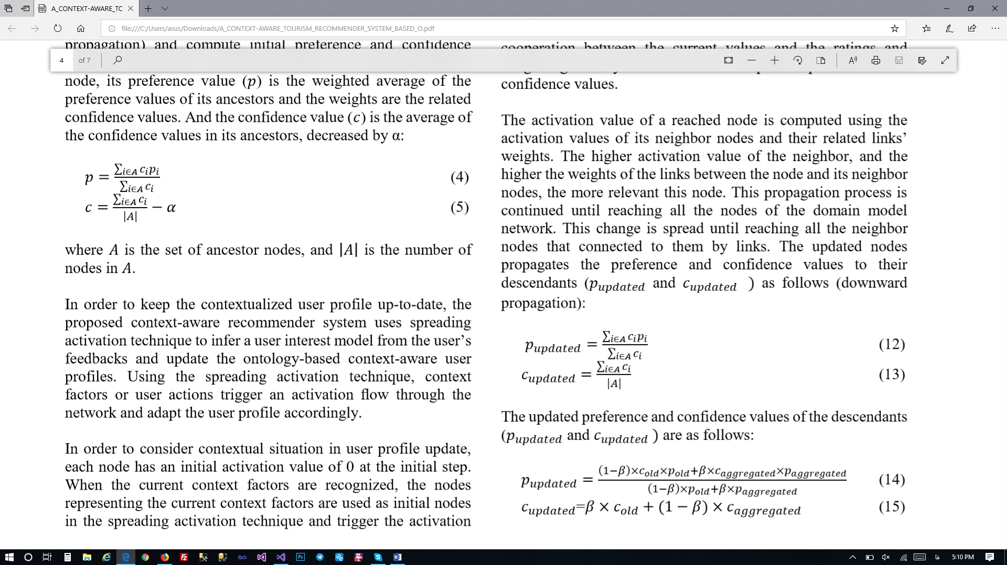

در این فرمول آلفا مقداری ثابت بین 0 تا 1 است که میزان کاهش مقدار اطمینان را در سطوح دامنه هستی شناسی تعیین می کند.

پس از تعیین مقادیر اطمینان و رضایت مندی برای کلیه کلاس های سطوح هستی شناسی در مرحله اول بر اساس حاصلضرب این مقادیر مقدار فعالسازی هر یک از کلاس ها بدست می آید که براساس این مقدار نقاط علاقه مندی اختصاص یافته به ترتیب بزگترین مقدار فعالسازی تا یک فاصله مشخص از موقعیت جغرافیایی فعلی کاربر به او معرفی می گردد.

کاربر پس از مشاهده نقاط علاقه مندی پیشنهاد شده می تواند برای هر یک از این نقاط مقدار رضایتمندی خود را به عنوان بازخورد ارسال نماید که با این کار دوباره بر اساس الگوریتم فعالسازی انتشاری البته این بار به بالا (Upward Spreading Activation) روی کلاس های هستی شناسی و شروع از دامنه نقطه علاقه مندی انتخاب شده، مقادیر اطمینان و رضایت مندی کلاس انتخابی و پدران آن بر اساس فرمول های زیر بروز رسانی می شود.

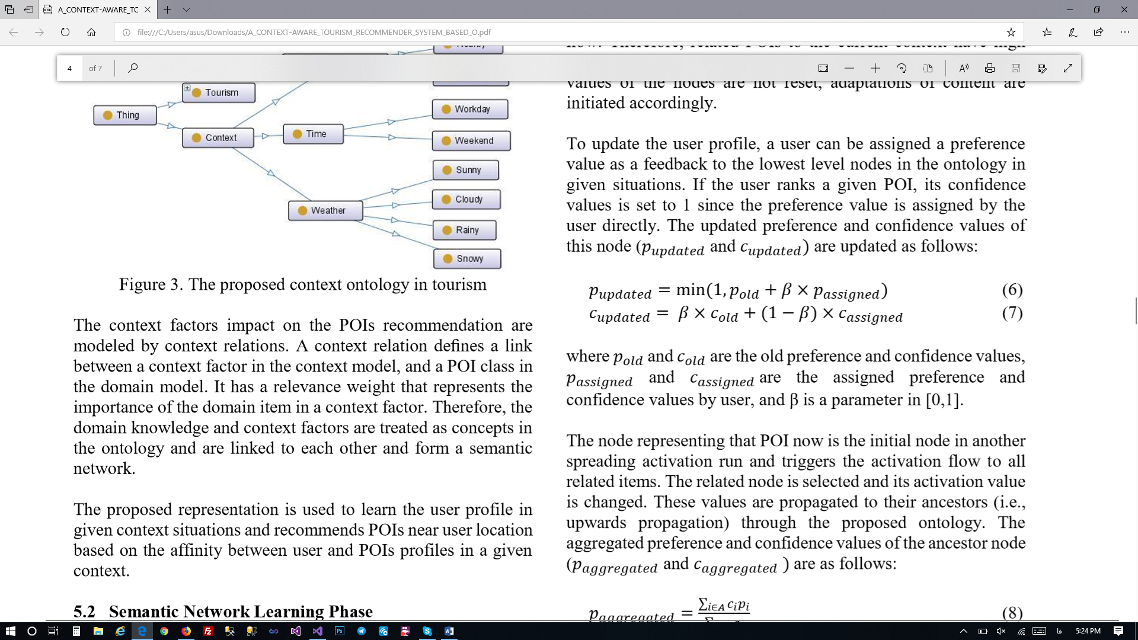

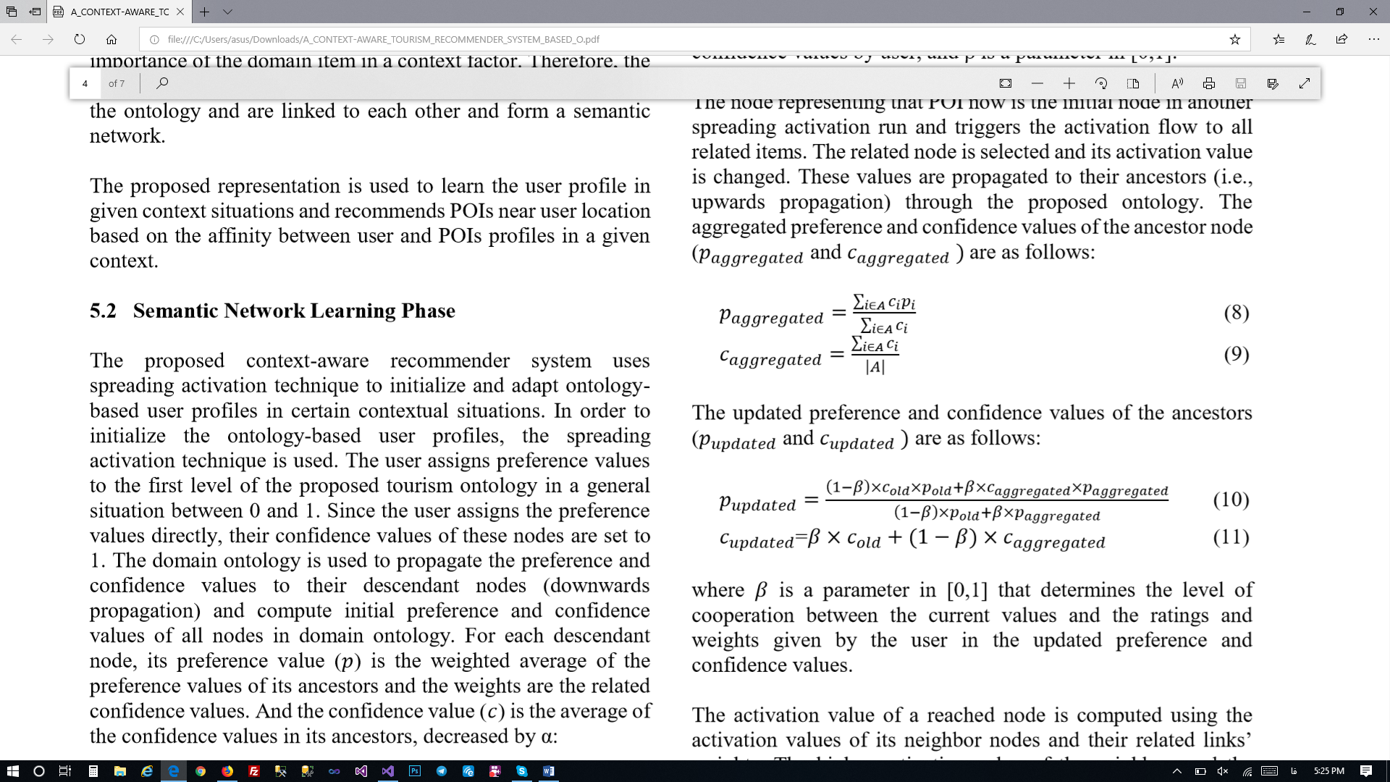



در این فرمول ها بتا مقداری ثابت بین 0 تا 1 است که میزان تاثیر گذاری مقادیر انتخاب شده را روی کلاس های مدل هستی شناسی تعیین می کند.

پس از محاسبه مقادیر بروز شده رضایتمندی و اطمینان کلاس ها، دوباره مقدار فعالسازی هر کلاس در هستی شناسی بدست آمده و بر اساس بیشترین مقدار فعالسازی، نقاط علاقه مندی نزدیک به موقعیت جغرافیایی کاربر به او پیشنهاد می شود و این روند به همین صورت ادامه پیدا می کند.

نکته مهم اینست که این مقادیر و محاسبات به ازای شرایط زمینه ای انتخاب شده توسط کاربر ذخیره شده و پیشنهاد می شود، یعنی با تغییر شرایط زمینه ای پیشنهادات نیز بر اساس مقادیر آن شرایط زمینه ای تغییر می کند.

همچنین برای دریافت شرایط زمینه ای مثل روز کاری یا آخر هفته تعطیل و یا آب و هوا می توان از سرویس های جهانی استفاده کرد که نیاز به انتخاب توسط کاربر از بین رفته و برنامه با هوشمندی بیشتری کار کند.

در این برنامه همچنین قابلیت های زیر نیز پیاده سازی شده است:

* ثبت نام کاربر جدید
* ورود و خروج کاربران به سیستم
* صفحه مشاهده کاربران
* صفحه مشاهده هستی شناسی توریسم (ارتباطات میان کلاس های مدل هستی شناسی توریسم)
* صفحه لیست نقاط علاقه مندی
* افزودن نقطه علاقه مندی جدید
* افزودن چند نقطه علاقه مندی رندوم به صورت یکجا
* ویرایش و حذف نقطه علاقه مندی
* صفحات درباره و تماس

این اپلیکیشن با برنامه Microsoft Visual Studio در قالب پروژه Asp.Net MVC Web Application و به زبان C# نوشته شده و جهت پایگاه داده آن نیز از Microsoft SQL Server استفاده شده است که فایل ساخت آن در فولدر Docs قرار دارد.